ROS2 Project
Hand Control Openmanipulator X Gazebo Simulation

1.Setup OpenManipulator
Open Terminal บน ros2_ws clone the package
git clone https://github.com/ttq78/Hand_control_openmanipulator.git

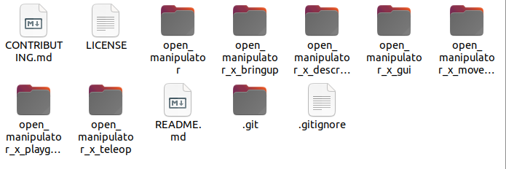
build และโหลด environment
cd ~/ros2_ws
colcon build
source install/setup.bash

2.Open Terminal Install dependencies
sudo apt install \
ros-humble-dynamixel-sdk \
ros-humble-ros2-control \
ros-humble-moveit* \
ros-humble-gazebo-ros2-control \
ros-humble-ros2-controllers \
ros-humble-controller-manager \
ros-humble-position-controllers \
ros-humble-joint-state-broadcaster \
ros-humble-joint-trajectory-controller \
ros-humble-gripper-controllers \
ros-humble-hardware-interface \
ros-humble-xacr

3.Set up Hand Tracking
ติดตั้ง Library Hand tracking(เป็น version แนะนำในโปรเจคนี้)
pip install mediapipe==0.10.9
pip install opencv-python==4.11.0.86
pip install numpy==1.26.4

4.Build Ros2 Node สำหรับควบคุมแขน
สร้างไฟล์ hand_joint_controller.py ด้วยpackage ใหม่เพื่อแยกกับ package OpenManipulator บน ros2_ws
ros2 pkg create hand_servo_control –build-type ament_python
ros2 pkg create hand_servo_control –build-type ament_python

ภายใน package create folder hand_servo_control
mkdir hand_servo_control

create file ควบคุม hand detect ใน hand_servo_control
nano hand_servo_control.py
nano hand_servo_control.py

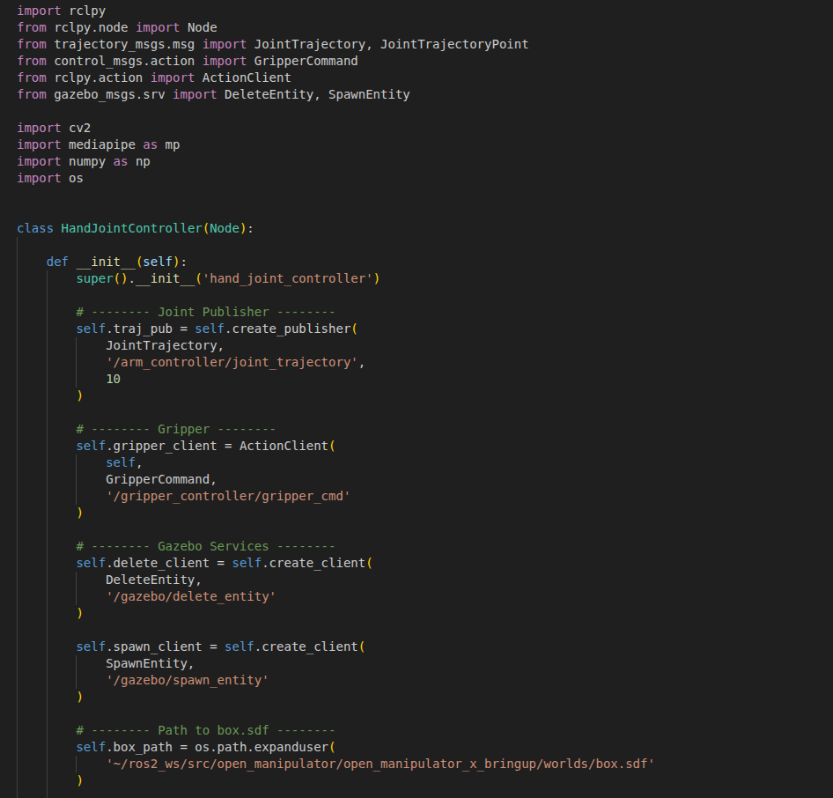

5.Run launch file
เรียกใช้งาน launch file

6.Rqt graph
ros2 launch my_robot_bringup joy.launch.py
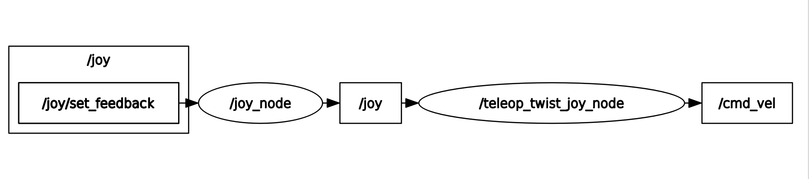
node joyอ่านค่าจากจอยรับข้อมูลมาโดยมี topic ชื่อ joy ส่งค่าไปแปลงเป็นความเร็วหุ่นย์บน node teleop หลังจากนั้นส่ง topic cmd_velเพื่อขับหุ่นยนต์

